Micromat Plus 2000 von Lindner ReSource:
Lindner Shredder steigert Produktivität bei der Herstellung hochwertiger Kunststoff-Rezyklate

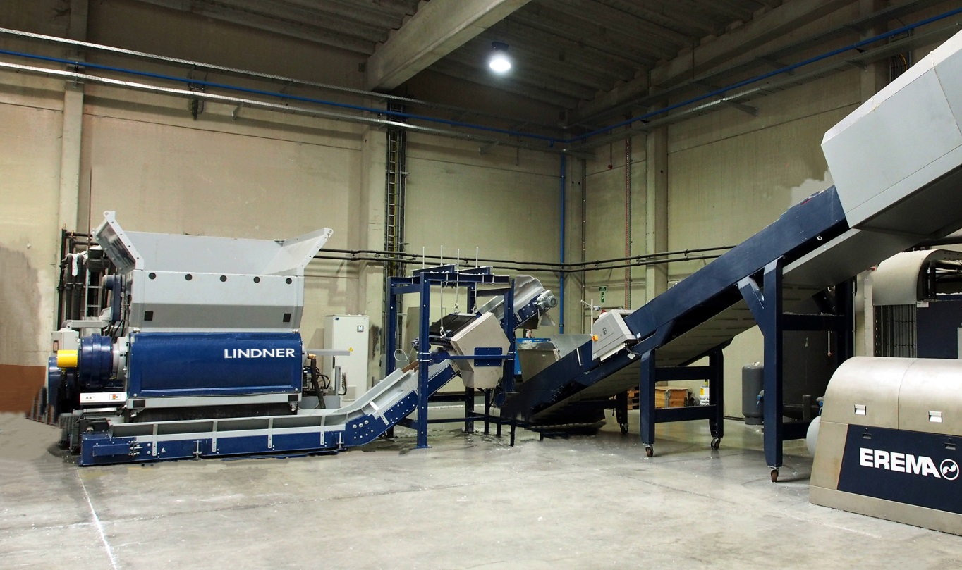
Der Verbund aus Micromat Plus 2000 und INTAREMA® 1714 TVEplus® im Einsatz bei Tivaco: Der dem Recycling-Extruder von Erema vorgeschaltete Shredder von Lindner bereitet die Ausgangsstoffe so auf, dass die Durchsatzleistung der nachfolgende Extrusion um bis zu 15 % gegenüber der Direktverarbeitung steigen kann.

Großbottwar, April 2016
Der belgische Kunststoffrecycler Tivaco verwandelt saubere Produktionsausschüsse in hochwertige Granulate für anspruchsvolle Aufgaben. Zum Erreichen höchstmöglicher Rezyklatqualität bei Durchsätzen bis zu 1.700 kg/h setzt er dabei bei seiner modernsten, komplett automatisierten Anlage auf österreichisch-deutsche Spitzentechnologie. Maßgebliche Komponenten sind ein Shredder des Typs Micromat Plus 2000 von Lindner ReSource (www.lindner-resource.com) und eine nachfolgende Recycling-Extrusionslinie des Typs INTAREMA® 1714 TVEplus® von Erema (www.erema.at). Der exakt auf die Leistung dieses Extruders abgestimmte Shredder zerkleinert Filamente, Bändchen (Raffia), Big Bags oder Vliesstoffe aus Polyolefinen (PE, PP) soweit vor, dass sie optimal auf dem Extruder verarbeitet werden können. Dieser Vorzerkleinerungsprozess ermöglichte bei Tivaco eine Steigerung der Durchsatzleistung des INTAREMA Systems um bis zu 15 % gegenüber der direkten Verarbeitung der Rohware.

Dank seines großvolumigen Trichters kann der Shredder diskontinuierlich per Gabelstapler-Kippmulde mit bis zu 2 Tonnen Material befüllt werden, so dass er quasi die Vorratshaltung für den Extruder übernimmt. Per feinfühlig regelbarer Steuerung und einer Vielzahl von Programmen für unterschiedlichste Materialien lässt er sich so einstellen, dass er stets exakt die Menge Shreddergut an den Extruder liefert, die dieser abhängig von der Art der jeweiligen Ware verarbeiten kann. Dabei können eventuell freigelegte Metalle nach dem Zerkleinerungsprozess mittels Magnet und Metalldetektion erkannt bzw. separiert werden. Somit sorgt der Micromat Plus auch hinsichtlich Reinheit und Abmessungen des Aufgabematerials für optimale Eigenschaften für die nachfolgende Extrusion. Ferner entfällt eine kraftaufwändige und kostenintensive manuelle Beschickung der Recyclinglinie.

Der Micromat Plus 2000 ist Teil des umfangreichen Shredder-Portfolios, das Lindner ReSource für die Kunststoffindustrie anbietet. Die Modellserie Micromat zeichnet sich durch ein breites Spektrum an frei kombinierbaren Antrieben, Rotoren und Messern aus. Daraus ergibt sich eine besonders variable und damit die Produktivität steigernde Adaptierbarkeit an das jeweilige Material. Die für Tivaco erstellte Konfiguration ist für Problemstoffe wie Big Bags, Filamente oder Stretchfolien optimiert. Zur Ausstattung gehört ein 160-kW-Motor, der für hohen Durchsatz und kleine Korngrößen bei sauberem Ausgangsmaterial ausgelegt ist. Weitere Komponenten sind spezielle Siebe sowie ein Point Blade Rotor mit einer Länge von 2.000 mm und einem Durchmesser von 563 mm, der für präzisen Schnitt und hohen Durchsatz mit vierseitig verwendbaren Messern der Größe 43 x 43 mm bestückt ist.

Dazu Thibaut Debode, Geschäftsführer, Einkauf & Verkauf, von Tivaco: „Angesichts des starken Preisdrucks lassen sich auch hochwertige Rezyklate nur dann wirtschaftlich erzeugen, wenn der Ressourcenverbrauch niedrig ist und der Automatisierungsgrad sowie die unterbrechungsfreie Produktionszeit hoch sind. Mit dem Micromat Plus 2000 hat uns Lindner ReSource geholfen, diese Ziele zu erreichen. Der Antrieb dieses Shreddertyps arbeitet besonders energiesparend, die hohe Qualität aller Komponenten sorgt für lange Standzeiten. Wenn die hoch verschleißfesten Messer dennoch gedreht oder getauscht werden müssen, lassen sich diese Arbeiten dank des komfortablen Zugangs durch die großformatige hydraulische Wartungsklappe schnell erledigen. Zu unserer Entscheidung für dieses System haben auch die erprobte Zusammenarbeit zwischen Lindner und EREMA sowie der umfangreiche Support von Lindner von der Konzeptphase über die Optimierung der Maschine für unsere Aufgabenstellung bis hin zur kontinuierlichen Produktion beigetragen. Seit ihrer Inbetriebnahme Mitte 2015 läuft die Anlage störungsfrei.“
Unter www.youtube.com/watch?v=RFrHuzeSZ2k sehen Sie die hier beschriebene Anlage im laufenden Betrieb.

Tivaco verfügt im belgischen Blandain über vier Recyclinglinien mit einer Gesamtkapazität von rund 20.000 t/a, bezogen auf das produzierte Granulat. Das Standardportfolio reicht von Polypropylen (PP), Polyethylen (PE), Polystyrol (PS), Weich-PVC und thermoplastischen Elastomeren (TPE), wie SBS, SEBS, EVA, TPU, etc., bis zu kundenspezifisch optimierten Compounds für Anwendungen in der Automobilindustrie, der Bauindustrie, der Agrarwirtschaft, bei der Herstellung von Haushaltswaren u.a.

Die Lindner-Gruppe mit Sitz in Spittal, Österreich, wurde 1948 als Maschinen- und Anlagenbauer gegründet und zählt heute zu den kompetenten Herstellern von Zerkleinerungstechnik für industrielle Anwendungen. Mit ca. 300 Mitarbeitern hat sich die Lindner-Firmengruppe auf die Entwicklung, Produktion und den Vertrieb von kompletten Anlagen und Maschinen für die Herstellung von alternativen Brennstoffen spezialisiert.
Die Vertriebs- und Servicegesellschaft Lindner reSource GmbH in Großbottwar, Deutschland, repräsentiert den Bereich Kunststoff und Recycling. Das Unternehmen bietet der Branche leistungsstarke Einwellenzerkleinerer mit Durchsatzleistungen von 300 kg/h bis 10.000 kg/h.

Weitere Informationen:

Harald Hoffmann, Geschäftsführer, LINDNER reSource GmbH
Häldenfeld 4, D-71723 Großbottwar
Tel. +49 (0) 71 48/16 05 38-0, E-Mail: info@lindner-resource.com

Redaktioneller Kontakt und Belegexemplare:
Dr. Jörg Wolters, Konsens PR GmbH & Co. KG
Hans-Kudlich-Straße 25, D-64823 Groß-Umstadt
Tel: +49 (0) 60 78/93 63-0, E-Mail: joerg.wolters@konsens.de

Sie finden diese Presseinformation in deutsch und englisch als doc-Datei sowie die
Bilder in druckfähiger Auflösung zum Herunterladen unter:
http://www.konsens.de/lindner-resource.html

